Những bài học kinh nghiệm Kỳ 10
- Nhiên liệu dầu nóng làm hai thuyền viên mất nhiều thángđể hồi phục
Thuyền viên trên một tàu chở hàng rời tại cảng đang lên kế hoạch chuyển dầu nhiên liệu nặng từ một két chứa sang két lắng dầu nhiên liệu số 1 (FOST-1). Máy tư và một thợ máy được giao nhiệm vụ này.
Trong sáu tháng trước đó, thuyền viên đã sử dụng dầu nhiên liệu từ két lắng (FOST) số 2 và két trực nhật số 2, còn FOST-1 và két trực nhật tương ứng của nó được để trống. Do đó, FOST-1 được thuyền viên máy coi là không có nhiên liệu.
Máy tư được chỉ thị mở nắp tudom phía dưới của FOST-1 trước khi bắt đầu chuyển dầu để xác minh rằng không có cặn bẩn nào có thể làm nhiễm bẩn nhiên liệu. Trước khi thực hiện việc này, anh ta đã kiểm tra đồng hồ đo dầu nhiên liệu và mở van xả của FOST-1. Cả hai hành động đều cho thấy FOST-1 đang trống, đúng như anh ta và các thuyền viên máy khác đã giả định trước đó. Anh ta nhận thấy nhiệt độ trong FOST-1 cao (khoảng 78°C), điều này là bất thường đối với một két rỗng, nhưng lại cho rằng nhiệt độ này là do nhiệt truyền từ các két liền kề.
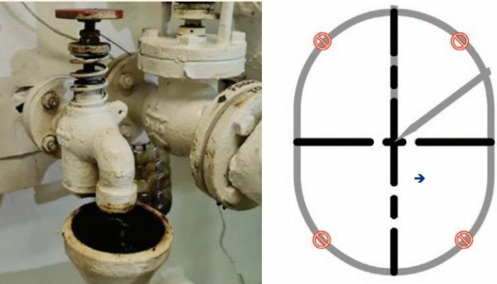
Sỹ quan máy bắt đầu mở nắp người một cách bình thường, để lại bốn bu lông đối diện nhau vẫn được siết chặt, như trong sơ đồ ở trên. Sau đó anh tiến hành nới lỏng bốn bu lông cuối cùng, bắt đầu từ các bu lông ở dưới cùng. Ở giai đoạn này, anh thấy một lượng nhỏ dầu FO rỉ ra từ miệng nắp. Nghĩ rằng đó chỉ là lượng dầu bám lại trên thành két — điều vẫn thường xảy ra — anh tiếp tục tháo bu lông. Khi anh nới lỏng hai bu lông cuối cùng, dầu FO bắt đầu rỉ ra nhiều hơn. Nhận thấy tình hình ngày càng nghiêm trọng, anh cố gắng lắp lại và siết chặt bu lông. Tuy nhiên, dòng dầu FO nóng và nhiệt độ cao tràn lên tay và thân khiến anh không thể tiếp tục, buộc phải rời khỏi khu vực, thợ máy hỗ trợ anh cũng phải làm theo.
Hai thợ máy khác ở gần đó nhận ra sự cố và lập tức báo động. Máy tư và thợ máy đều bị bỏng da ở vùng ngực dưới và bụng. Nạn nhân được đưa ngay đến phòng y tế trên tàu để sơ cứu và sau đó được điều xe cứu thương chuyển đến bệnh viện địa phương. Một người được xuất viện sau hai tháng điều trị, người còn lại sau ba tháng.
Sau tai nạn, người ta phát hiện ra rằng đồng hồ đo mức dầu và van xả của nó bị tắc một phần bởi bùn cặn. Sau khi được làm sạch, đồng hồ đo mức dầu hoạt động chính xác. Mức nhiên liệu trong FOST-1 được phát hiện ở mức mép dưới của lỗ tudom; một thể tích ước tính là 9 mét khối. Ước tính có 8 mét khối đã bị tràn ra buồng máy.
Những bài học kinh nghiệm
- Luôn cố gắng nhận thức về thiên kiến xác nhận trong công việc và cuộc sống hàng ngày của bạn; đặt câu hỏi về các giả định của bạn và kiểm tra lại các sự kiện.
- Đồng hồ đo nhiên liệu và van xả có thể bị tắc nghẽn bởi cặn bẩn và không hiển thị đúng mức nhiên liệu hoặc xả như thiết kế. Các ống đo, trong trường hợp này không được lắp vào FOST-1, là một cách kiểm tra kép hiệu quả và đáng tin cậy về mức chất lỏng bên trong các két chứa.

- Nhôm phosphua tạo ra khí cực kỳ dễ cháy và độc hại
Một tàu container đã xếp một số container chứa Nhôm Phosphua (Nhóm 4.3 theo Bộ luật quốc tế về vận chuyển hàng hóa nguy hiểm bằng đường biển - IMDG), Số định danh theo liên hiệp quốc là UN 1397) từ một cảng châu Á. Lô hàng dùng túi nhựa làm bao bì bên trong và thùng thép làm bao bì bên ngoài. Các thùng phuy sau đó được cố định trên pallet gỗ, và cuối cùng được xếp chồng lên nhau bên trong một container vận chuyển hàng hóa đường biển tiêu chuẩn.
Trong suốt chuyến đi, thuyền viên nghe thấy một số tiếng "nổ" nhỏ bên trong một trong những container này, sau đó một ít khói thoát ra qua các gioăng cao su của cửa. Khi nhìn thấy khói, thuyền viên cho rằng hàng hóa bên trong đang cháy và phun nước vào bên ngoài container để làm mát.
Mặc dù hàng đã được khai báo chính xác tại thời điểm vận chuyển, nhưng Bảng Dữ liệu An toàn Vật liệu (MSDS) liên quan đã không được cung cấp cho người vận chuyển hoặc cho tàu. Thuyền viên không biết rằng sự tiếp xúc giữa nước và Nhôm Phosphua tạo ra phosphine, một loại khí cực kỳ dễ cháy và độc hại.
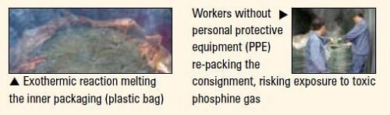
Con tàu chuyển hướng xuôi theo bờ biển đến cảng gần nhất, tại đó các container bị ảnh hưởng đã được dỡ xuống. Trong quá trình dỡ hàng, người ta nghe thấy thêm những tiếng nổ nhỏ phát ra từ bên trong các container khác. Các container đã được đưa lên bờ và sau đó được lính cứu hỏa mở ra, và các thùng phuy được xếp trên pallet đã được di chuyển ra ngoài. Các 'vụ nổ' thực chất là âm thanh phát ra khi nắp thùng phuy bị 'bật ra' do nhiệt độ và khí bên trong sinh ra từ phản ứng hóa học
Khi các nắp thùng phuy còn nguyên vẹn còn lại được mở ra để tiếp cận các túi hàng bên trong, có một tiếng 'pop' nhẹ và khói trắng bốc ra từ hàng hóa. Các túi nhựa đang tan chảy do nhiệt sinh ra. Các lính cứu hỏa có mặt đã sử dụng bình chữa cháy bột khô để dập tắt 'đám cháy' trong mỗi thùng phuy.
Trong khi đó, các nhà sản xuất đã được liên hệ, và họ đã cử một đội công nhân đến cảng lánh nạn để đóng gói lại hàng hóa để vận chuyển tiếp đến điểm đến cuối cùng. Rõ ràng là những công nhân này không nhận thức được các mối nguy hiểm của hàng hóa và kỹ thuật xử lý đúng cách, vì họ đã thực hiện công việc của mình một cách tùy tiện, đóng gói lại cả những kiện hàng đang âm ỉ cháy.
Các nhà sản xuất lập luận rằng cảng đã xử lý các thùng thép không đúng cách khi chúng được dỡ ra khỏi container vì họ đã để các chất bên trong tiếp xúc với không khí. Điều này được cho là đã khiến hàng hóa bên trong thùng phuy phản ứng với độ ẩm trong không khí, bắt đầu phản ứng tạo ra phosphine. Ngay cả tại cảng lánh nạn, các chủ hàng vẫn chưa cung cấp cho tàu hoặc công nhân bốc xếp MSDS chính xác, do đó khiến thuyền viên của tàu và công nhân địa phương gặp phải những rủi ro nghiêm trọng về thương tích và sức khỏe.
Rõ ràng, sự cố có thể rất nguy hiểm nếu thuyền viên, trong nỗ lực dập tắt 'đám cháy', đã quyết định đâm thủng các container và phun nước vào bên trong, khiến cho lượng đáng kể khí dễ cháy và độc hại được tạo ra.
Điều cần thiết là thuyền viên của tàu phải yêu cầu chủ hàng cung cấp cho họ MSDS liên quan cho tất cả các hàng hóa có khả năng nguy hiểm sẽ được vận chuyển trên tàu, để họ có thể xử lý an toàn và đúng cách bất kỳ trường hợp khẩn cấp nào liên quan đến hàng hóa.
Lưu ý: Ngay cả khi không có MSDS chính xác, thuyền viên của tàu lẽ ra không thể không biết về các đặc tính của hàng hóa và các hành động khẩn cấp được khuyến nghị, vì mọi tàu chở hàng khô đều bắt buộc phải mang theo các ấn phẩm IMO có liên quan – Bộ luật IMDG cho hàng nguy hiểm đóng trong bao gói và Bộ luật Bộ luật quốc tế về vận chuyển xô hàng rời rắn bằng đường biển (IMSBC) cho hàng rời khô. Cả hai đều có mô tả ngắn gọn về các đặc tính vật lý và hóa học của một chất, các khuyến nghị xếp hàng chung và hành động khẩn cấp cần thực hiện trong trường hợp tràn và cháy. Trước khi vận chuyển hàng nguy hiểm hoặc hàng rời, thông tin đó phải được chỉ huy tàu hiểu rõ, và một buổi huấn luyện phải được tiến hành và ghi lại, trong đó thuyền viên phải được phổ biến đầy đủ về các mối nguy hiểm và được huấn luyện về các kỹ thuật xử lý an toàn và quy trình khẩn cấp. Nếu được khuyến nghị mang theo thiết bị an toàn chuyên dụng (ví dụ: mặt nạ phòng độc, quần áo chống hóa chất, v.v.) và dụng cụ (ví dụ: thiết bị đo/giám sát khí và nhiệt độ), thì tàu có trách nhiệm yêu cầu những thứ này và người gửi hàng có nghĩa vụ cung cấp chúng.
Đối với Số định danh Liên hiệp quốc số UN 1397, thì EmS (hướng dẫn của Tổ chức Hàng hải quốc tế bao gồm các khuyến nghị về các quy trình khẩn cấp) trong Bộ luật IMDG khuyến nghị:
- Mặc quần áo bảo hộ phù hợp và thiết bị thở khi xử lý sự cố tràn hoặc cháy.
- Tránh tất cả các nguồn gây cháy.
Sự cố tràn: Trên boong – Nếu khô, khoanh vùng và thu gom chất tràn, nếu có thể, để thải bỏ an toàn xuống biển. Tránh tiếp xúc với nước ngoại trừ khi cần rửa sạch cặn xuống biển bằng một lượng lớn nước. Trong hầm – cung cấp thông gió đầy đủ. Kiểm tra không khí trước khi vào không gian (nguy cơ độc hại và cháy nổ) và sử dụng thiết bị thở. Giữ khô ráo và thu gom chất tràn, nếu có thể, sử dụng bàn chải mềm và khay nhựa để thải bỏ an toàn xuống biển. Nếu ướt, sử dụng vật liệu thấm hút trơ (không cháy) và thải bỏ xuống biển.
Cháy: Trên boong – Đối với các kiện hàng, dập tắt bằng vật liệu bột khô, trơ hoặc để lửa cháy hết. Di chuyển các vật chứa có khả năng gây cháy, nhưng nếu không thể thực hiện được thì làm mát hàng ở gần đó bằng thật nhiều nước. Đối với các phương tiện vận chuyển hàng hóa, nếu đám cháy không bắt lửa với hàng hóa ở gần đó, hãy để lửa cháy; ngược lại thì cần làm mát phương tiện đó bằng thật nhiều nước. Dưới boong – dừng thông gió, đóng kín các cửa hầm hàng và sử dụng hệ thống chữa cháy cố định của tàu (không dùng nước). Trong trường hợp khác, thực hiện các biện pháp tương tự như Trên boong.
- Thủy thủ rơi xuống hầm hàng khi đang bôi mỡ
Tàu đang ở cảng, thực hiện các hoạt động xếp dỡ hàng hóa. Các công nhân bốc xếp ngừng làm việc để đổi ca, và trong khoảng thời gian yên tĩnh giữa hai ca, một trong những thủy thủ của tàu đã quyết định bôi mỡ vào các tấm đệm đỡ nắp hầm hàng xung quanh hầm hàng đang mở (Hình 1).
Đại phó và thủy thủ trưởng rõ ràng đã không được thông báo về công việc này, và công việc cũng cũng chưa được cho phép. Khi ca công nhân bốc xếp mới bắt đầu xuống hầm hàng, người ta nhìn thấy người thủy thủ đang di chuyển quanh gờ miệng hầm hàng, bôi mỡ vào các tấm đệm đỡ nắp hầm hàng. Đột nhiên, anh ta trượt chân và ngã, rơi xuống dưới từ độ cao khoảng 8.5, ngay trên nóc của một container trong hầm hàng (Hình 2).
Người thủy thủ đã được đưa vào bệnh viện địa phương và được chăm sóc y tế, sau đó được xuất viện và hồi hương về nước. Theo lời thủy thủ của tàu, việc bôi mỡ thường được thực hiện bằng cách sử dụng con lăn có tay cầm kéo dài, cho phép thực hiện công việc từ lối đi an toàn. Bằng cách này, thủy thủ không phải đối mặt với nguy cơ ngã từ gờ miệng hầm hàng.
Những điểm đáng quan tâm trong tai nạn này
Người thủy thủ đã quyết định ngay lập tức bôi mỡ các tấm đệm đỡ nắp hầm hàng một cách bộc phát. Việc chọn bôi mỡ các tấm đệm đỡ nắp hầm hàng trong khoảng thời gian giữa các ca làm việc của công nhân bốc xếp cho thấy anh ta có thể đã nhận biết được mối nguy hiểm khi các container di chuyển ngang qua vị trí của mình. Mặc dù anh ta đã thể hiện sự chủ động, nhưng công việc không được lên kế hoạch phù hợp, và anh ta đã không nhận biết và giảm thiểu các rủi ro liên quan. Hơn nữa, nguy cơ té ngã đã tăng lên do việc bôi mỡ vào các khu vực của gờ miệng hầm hàng mà anh ta sẽ đi qua.

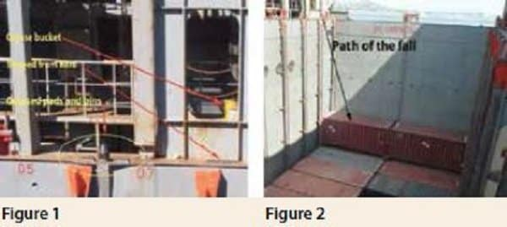

Trao đổi tốt đòi hỏi luồng thông tin theo cả hai chiều trong cơ cấu quản lý. Điều này đặc biệt quan trọng ở trên tàu, trong đó một số nhóm làm việc độc lập có thể cùng lúc thực hiện nhiều nhiệm vụ khác nhau.
Thông điệp an toàn
Sự cố này cho thấy rằng những người thực hiện các công việc tưởng chừng đơn giản với ý định tốt thường bỏ qua các giai đoạn lập kế hoạch và đánh giá rủi ro. Điều này đặc biệt đúng khi công việc đang được thực hiện và một khoảnh khắc bất ngờ và thích hợp xuất hiện để hoàn thành công việc.
- Một kế hoạch được cải tiến và một hành động không an toàn không được giám sát kết thúc bằng bi kịch.
Một tàu lai đã hỗ trợ một tàu chở dầu bằng dây cáp kéo (Bằng thép), và sau đó thả neo ở gần đó để thu dây cáp nặng đó vào. Dây cáp kéo này không được kết nối với tời kéo (tời lai dắt) ở phía sau của tàu lai, và người ta quyết định thu nó vào bằng cách sử dụng trống quấn dây của tời neo. Dây cáp đi qua con lăn dẫn hướng phía sau lái tàu và dọc theo mạn phải của tàu lai đến tời neo.
Một sợi dây buộc tàu bằng polypropylene được kết nối vào dây cáp kéo để làm dây mồi. Một thao tác cơ động chuyển tải từng bước được sử dụng để thu hồi dây cáp kéo vào. Thủy thủ được bố trí ở khu vực mũi và sau lái tàu lai để giám sát hoạt động.
Thủy thủ A được bố trí ở giữa hai vị trí để có thể hỗ trợ ở cả hai đầu. Tại một thời điểm, khi đang thu dây mồi, lúc dây chưa bị căng, thủy thủ A đã đặt dây mồi ra phía ngoài của cọc bích mạn phải. Một thủy thủ khác đã nhận xét rằng việc để dây này ở phía ngoài cọc bích là nguy hiểm, và anh ta đã đưa nó trở lại vị trí bên trong.

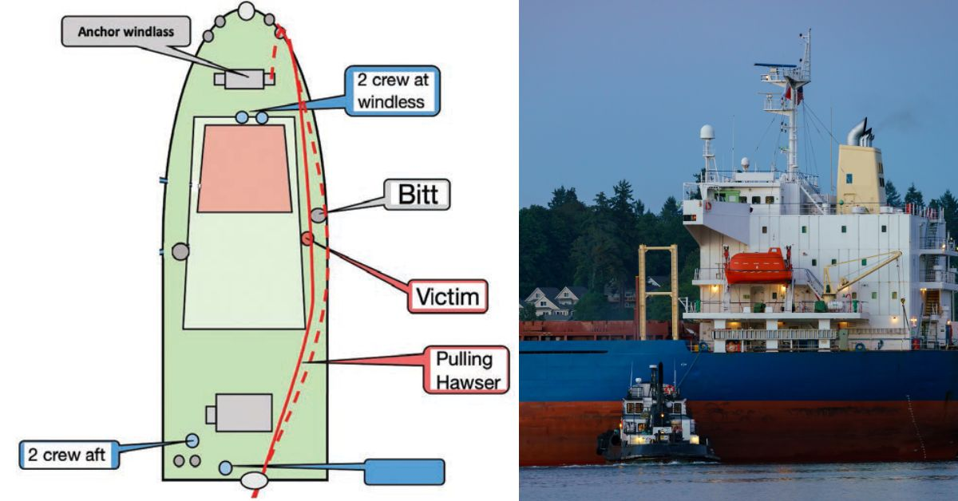
Khi dây mồi được kéo căng, có một tiếng động lớn, và việc kéo dây ở tời neo bị dừng lại. Thủy thủ A được tìm thấy trong tình trạng bị dây mồi ép chặt vào cấu trúc thượng tầng của tàu lai. Các thủy thủ khác, những người không có tầm nhìn đến nạn nhân, không biết rằng thủy thủ A đã đặt lại dây mồi ra phía ngoài cọc bích. Khi dây bị kéo căng, dây mồi đã trượt khỏi đỉnh cọc bích với năng lượng tích tụ và kẹp thành viên thủy thủ A vào cấu trúc thượng tầng.
Sơ cứu đã được thực hiện, và nạn nhân nhanh chóng được đưa lên bờ. Sau đó, anh ta được tuyên bố tử vong do chấn thương nội tạng nghiêm trọng.
Báo cáo đã liệt kê một danh sách chi tiết các quy định lao động mà thủy thủ A rõ ràng đã vi phạm.
Những bài học kinh nghiệm
Mặc dù cuộc điều tra tai nạn đã ghi lại các sự việc tai nạn một cách cẩn thận, nhưng phân tích lại là một chuỗi những lời "đổ lỗi cho nạn nhân". Nạn nhân chắc chắn đã hành động trái với quy trình đã được thống nhất khi đặt dây mồi ra ngoài cọc bích, nhưng còn việc thiếu giám sát đã cho phép hành động nguy hiểm này xảy ra thì sao?
Quy trình đã được thống nhất là không ai được phép ở phía mạn phải cạnh dây mồi – nhưng thủy thủ đoàn A đã ở đó, dưới sự chứng kiến của mọi người điều biết, cho đến khi tai nạn đáng tiếc của anh ấy. Lại một lần nữa, sự giám sát ở đâu?
phương pháp an toàn và đơn giản để thu hồi dây kéo? Báo cáo không đề cập đến vấn đề này và về phương pháp ứng biến (chế) nguy hiểm đã được sử dụng.

Người dịch: Thuyền trưởng Nguyễn Minh Sang

